Комплексные соединения лантаноидов с аминокислотными лигандами
Аль-Карави А.М., Князев А.В., Диаалдаин Х.M., Корокин В.Ж., Сомов Н.В.
Аспирант, 3 год обучения
Нижегородский государственный университет им. Н.И. Лобачевского, химический факультет, Нижний Новгород, Россия
E-mail: muvafak@bk.ru
Координационные комплексы лантанидов с органическими лигандами широко применяются в различных отраслях науки и техники. Например, используются в пестицидах, удобрениях и антибактериальных средствах, ввиду чего редкоземельные элементы (РЗЭ) неизбежно попадают сначала в пищевую цепь, а затем и в человеческий организм. Для изучения воздействия РЗЭ на человека синтезированы и изучены комплексные соединения лантаноидов с аминокислотными лигандами. Они прочно связывают ионы металлов, образуя кластерные, димерные или полимерные соединения. Структура координационных комплексов напрямую зависит от молярных отношений реагентов и рН реакционной среды. До сих пор были описаны разнообразные комплексы лантаноидов и лантана, а также ряда аминокислот: Gly, Ala, Pro, Val, Glu и др. [1, 2].
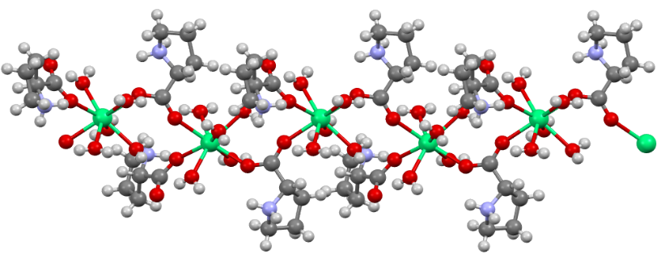
Нашей исследовательской группой получен ряд координационных соединений и произведено физико-химическое исследование следующих синтезированных комплексов: 1-[Yb(Gly)₃(H₂O)₂](ClO₄)₃(H₂O), 2-[Gd₂(Ala)₄(H₂O)₈)](ClO₄)₆, 3-[Er(Pro)₂(H₂O)₅]Cl₃ (рис.1) , 4-[Ho₂(Pro)₂(H₂O)₁₂]Cl₇, 5-[La(Gly)₃(H₂O)₂](ClO₄)₃.
Рис. 1. Графическое изображение кристаллической структуры 3, где зеленый шар – Ln, красный шар – О, фиолетовый шар – N, серый шар – С, белый шар – Н.
Результаты рентгеноструктурного анализа 1, 4, 5 представлены в таблице 1.
Таблица 1. Кристаллографические данные координационных комплексов аминокислот с лантаном и лантаноидами
Формула | C₆H₁₈Cl₃N₃O₂₁Yb | C₁₀H₄₀Cl₇Ho₂N₂O₁₆ | C₆H₁₉Cl₃LaN₃O₂₀
Mолярная масса | 747.62 | 1022.45 | 698.5
Сингония, Z | Моноклинная, 8 | Моноклинная, 4 | Триклинная,1
Кристаллографическая группа | C2/c | C2 | Р1
Т, К | 293 | 100 | 293
a, Å | 20.4878(3) | 37.519(13) | 8.77980(10)
b, Å | 9.24580(10) | 7.9672(4) | 10.75560(10)
c, Å | 24.0258(4) | 20.723(7) | 13.0038(2)
α, ° | 90 | 90 | 71.5090(10)
β, ° | 100.368(2) | 146.72(9) | 82.8020(10)
γ, ° | 90 | 90 | 67.2400(10)
V, Å³ | 4476.80(11) | 3399(5) | 1073.89(2)
Литература
1. Knyazev A.-V., Alahmad A.-K., Somov N.-V., Knyazeva S.-S., Markin A.-V. Structural Study of Polymorphism in [La(Gly)₃·2H₂O](ClO₄)₃ // Journal of Chemical Crystallography. 2021. № 51. Р. 491-496.
2. Kremera C., Torresa J., Domınguezb S., Mederos A. Structure and thermodynamic stability of lanthanide complexes with amino acids and peptides. // Coor. Chem. Rev. 2005. № 249. P. 567-590.

